Tydzień 30.03.20 – 03.04.20 - Maluchy
Wielkanoc

W ciągu dwóch kolejnych tygodni pracujemy z kartami pracy (książki) zatytułowanymi z prawego boku strony„ Wielkanoc”. Ćwiczenia można wykonywać w dowolnym tempie i terminie. Poniżej tematy do realizacji w tym tygodniu. Jeżeli istnieje taka możliwość – prosimy o wysłanie zdjęć z uzupełnionych kart pracy(książek). W przypadku braku takiej możliwości sprawdzimy po powrocie do przedszkola. Odpowiadamy na pytania poprzez
e-mail.

Adresy e-mail nauczycieli do kontaktu:
Marta Pałka - marta.palka@interia.eu lub mpalka1@vp.pl
Marta Duda - martad7_@tlen.pl
Sylwia Borowiec – Sylwia_m20@interia.pl

Poniedziałek 30.03.2020
Maluchy
- „Poszukaj mojej pisanki” – zabawa rozwijająca orientację w przestrzeni.
Dziecko wciela się w rolę zajączka wielkanocnego, któryby musi odszukać ukryta w pomieszczeniu pisankę. Zadaniem rodzica jest naprowadzić dziecko do miejsca , w którym ją schował. Może w tym celu używać wyłącznie słów, zatem polecenia powinny brzmieć: idź na przód, skręć w lewo, skręć w prawo (dla ułatwienia można zawiązać dziecku np. tasiemkę na jednej ręce i powiedzieć która to jest ręka), zrób 3 kroki w bok, itp. Po odnalezieniu pisanki role zostają odwrócone.
- „Jajko do koszyka” – ćwiczenia rozwijające koordynację i regulujące pracę dużych grup mięśniowych.
- Koszykowy slalom – w linii prostej rozstawiamy 5 przedmiotów, a na jej końcu koszyk (pojemnik). Zadaniem dziecka jest pokonanie trasy slalomem trzymając w ręku styropianowe jajko. Na końcu trasy dziecku wrzuca jajko do koszyka.
- Jajko na łyżce – rozkładamy na podłodze sznurek lub tasiemkę. Zadaniem dziecka jest przenieść jajko na łyżce, poruszają się wzdłuż wyznaczonej trasy.
- Turlające się jajka – wyznaczamy różnorodną trasą na podłodze (np. linia prosta przechodząca w zygzak, potem łuk). Zadaniem dziecka jest położenie jajka na linii i przesuwanie go stopą po wyznaczonej trasie.
- Skaczące jajka – będą na tej samej trasie dziecko umieszcza styropianowe jajko między kolanami i stara się podskakiwać wzdłuż trasy tak, by nie wypadło. Na końcu trasy jajko ląduje w koszyku.

Wtorek 31.03.2020
Maluchy
- Czytanie wierszyka i rozmowa na jego temat.
„Wielkanocne pisanki” Dominika Niemiec
Czekam na Wielkanoc, na czekoladowe króliczki i kurki.
A! I jeszcze czekam na słodkie mazurki.
A przy tym wszystkim jestem wyjątkowo zadowolona,
bo mama będzie na pewno niezmiernie zdziwiona,
gdy zobaczy przez mnie samodzielnie przygotowane
pisanki i kraszanki, pięknie malowane.
Są w paski i w kropki, z kwiatkami i jednolite,
Wszystkie mają na sobie wzorki znakomite.
Są przepiękne i w koszyczku czekają na święta.
Dzięki nim każdy będzie o tradycji pamiętać,
by iść na wybitki. Wielkanocne, kolorowe jajka zdobywać.
Zadowolona będę jeszcze bardziej, gdy będę w tej grze wygrywać.

Pytania do wiersza:
- Jak się czuje dziewczynka, oczekująca na Wielkanoc?
- Co przygotowała na Wielkanoc?
- Jak wyglądają przygotowane przez dziewczynkę jajka?
*Wybitki – gra polegała na toczeniu, np. po stole pisanek lub kraszanek tak, aby się ze sobą zderzyły. Te jajka, które zostały stłuczone, przechodziły na własność osoby, której pisanki czy kraszanki pozostały całe.

- „Skorupkowa pisanka – wyklejanka”
Wysuszone skorupki jajek rozbijamy tłuczkiem na drobne kawałki. Na kartce papieru dziecko palcem rozsmarowuje miękką plastelinę, następnie przykłada kartkę z wyciętym kształtem jajka. Otwór wypełnia pokruszonymi skorupkami, po czym zdejmuje kartkę.

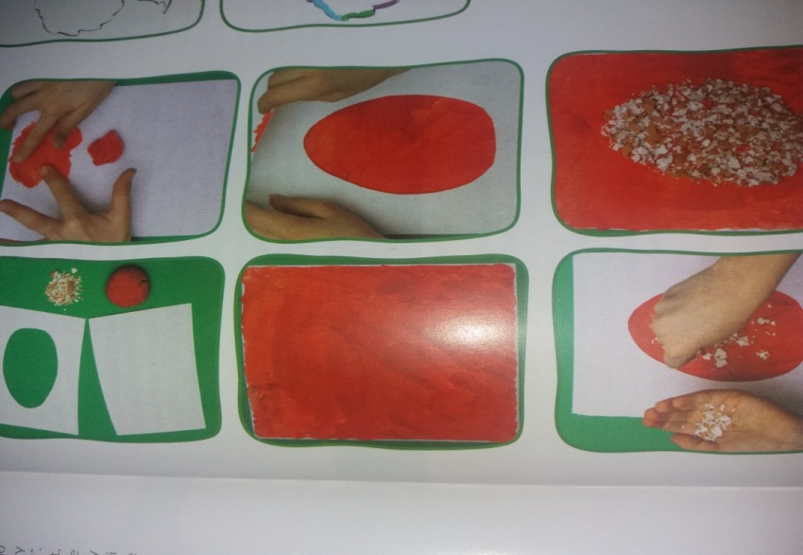
Środa 01.04.2020
Maluchy

- Nauka słów do piosenki Muzolaki – Zając, piosenka na Wielkanoc i nie tylko. Następnie wspólne śpiewanie piosenki z Rodzicami wraz z pokazywaniem.

https://www.youtube.com/watch?v=wHBttUjMPHc
Zając długie uszy ma, tralala, tralala,
Nosek słodki, oczka dwa hopsa, hopsa, sa.
Każdy zając skacze hop, hop, hop…
Jeden skok, drugi skok, teraz wszyscy hooop. (3x)

- Zabawa badawcza. „Oddzielenie żółtka od białka” – poznawanie konsystencji surowego jajka.
Na początku zadajemy dziecku pytania, jak zbudowane jest ptasie jajko, co znajduje się w jego wnętrzu (wystarczy że, dziecko będzie w stanie wymienić skorupę, białko i żółtko). Następnie wybijamy jajko na talerz. Dziecko zastanawia się jak bez uszkodzenia żółtka można rozdzielić żółtko od białka – stawiają hipotezy. Rodzic ustawia plastikową butelkę otworem nad jajkiem, lekko ściska butelkę, wypuszczając tym samym z niej powietrze i przykładając ją do żółtka, zwalnia ucisk i wysysa żółtka do wnętrza butelki. Potem przenosi je na drugi talerz. Dzieci mogą powtórzyć eksperyment samodzielnie (pod nadzorem Rodzica).

Czwartek 02.04.2020
Maluchy
- 3 latki próbują układać powtarzające się rytmy ( koło, kwadrat, koło, itd.) 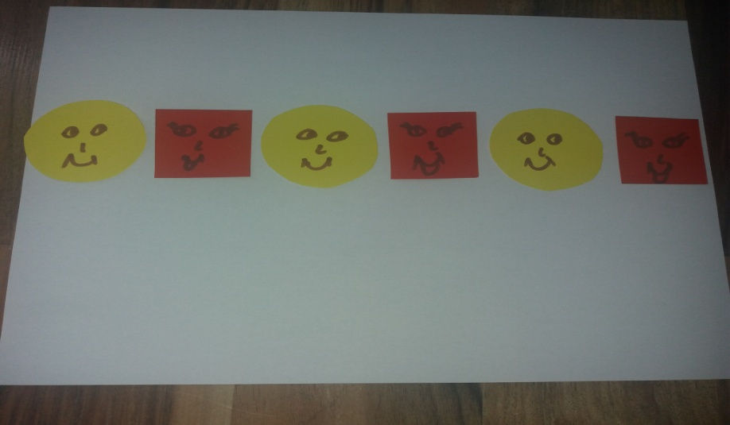
lub koło, kwadrat, trójkąt, koło, kwadrat, itd.
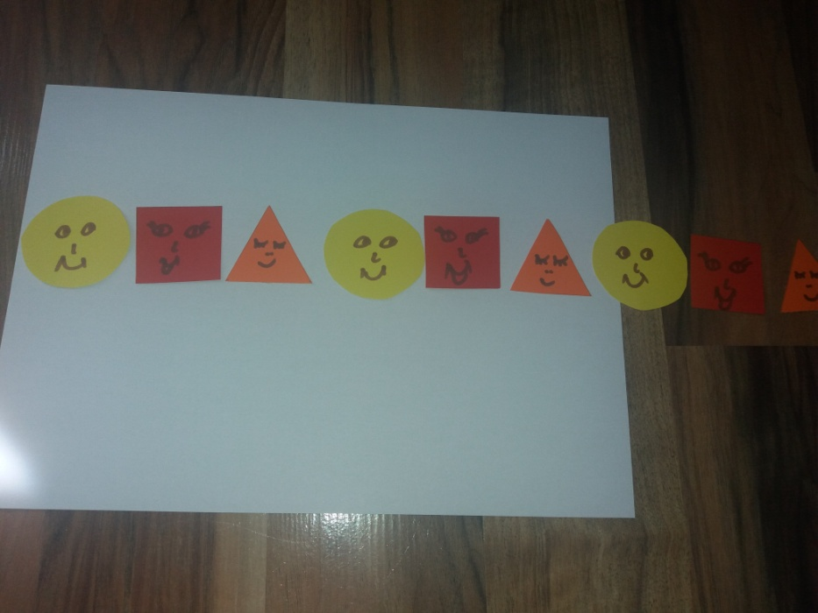

4,5 latki próbują rozwiązać sudoku
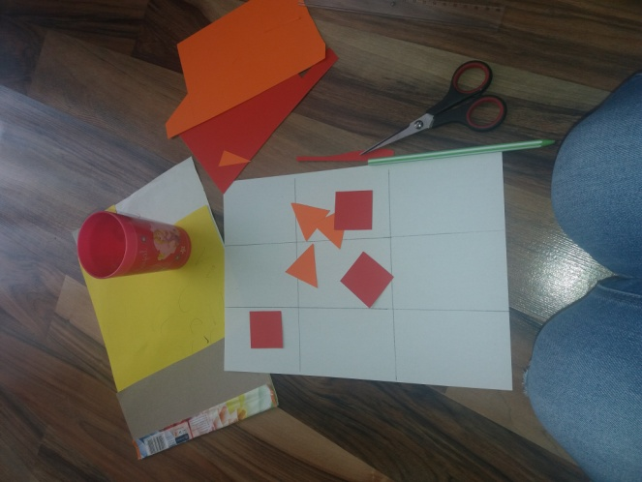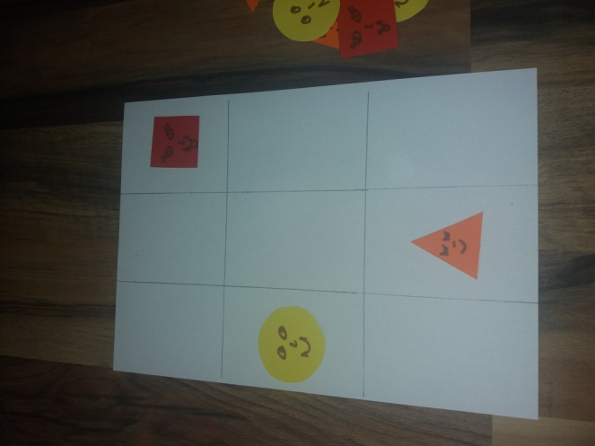
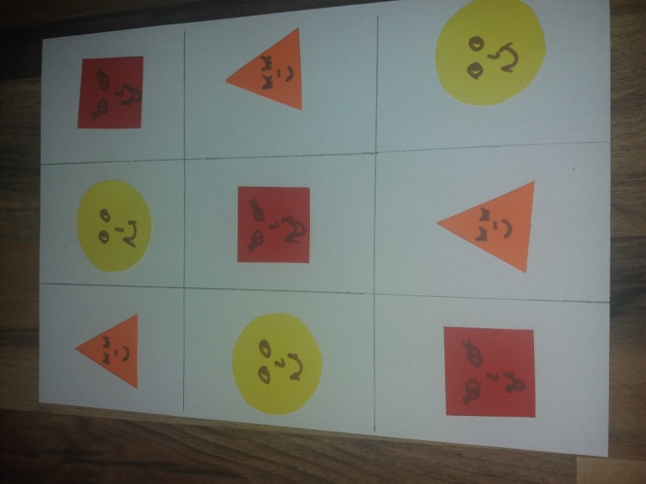

- Drodzy Rodzice spróbujcie zrobić z dzieckiem zajączka ze skarpetki. Poniżej przesyłam link z instrukcja wykonania oraz zdjęcie mojego zajączka.
https://www.youtube.com/watch?v=wAVTm1nNFx8
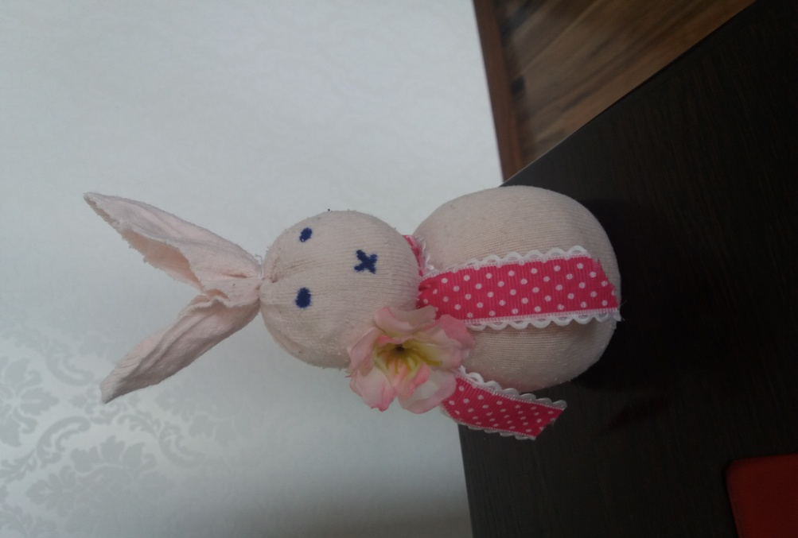

Piątek 03.04.2020
Maluchy
1. „Moje święta” – rozmowa na temat Wielkanocy. Rodzic zadaje pytania:
- Z kim spędzamy święta?
- Jak się przygotowujemy do Wielkanocy?
- Jakie znasz potrawy związane z tymi świętami?
- Co lubisz w Wielkanocy?
- Czego nie lubisz?
2. „Palmy Wielkanocne”- omawianie wyglądu palm oraz tradycji ludowych związanych z ich święceniem. Rodzic przekazuje dzieciom ciekawostki:
- Niedziela Palmowa została ustanowiona na pamiątkę wjazdu Pana Jezusa na osiołku do Jerozolimy. Na powitanie ludzie machali gałązkami z drzewa palmowego.
- Niedziela Palmowa była nazwana „Kwietną” lub „ Wierzbową”, bo w Polsce gałązki palmowe zastępowano gałązkami wierzby, przystrajano je kwiatami, bukszpanem, wstążkami.
- Palmy mają chronić ludzi i domy przed chorobami i złem (tradycyjnie trzyma się je w domu do następnego roku).
- Poświęconą palmą dotykano kiedyś domowników, a w szczególności dzieci, aby były posłuszne i zdrowe.
3. Pokaz różnych palm na zdjęciach – omówienie przez dziecko różnic i podobieństw między nimi.
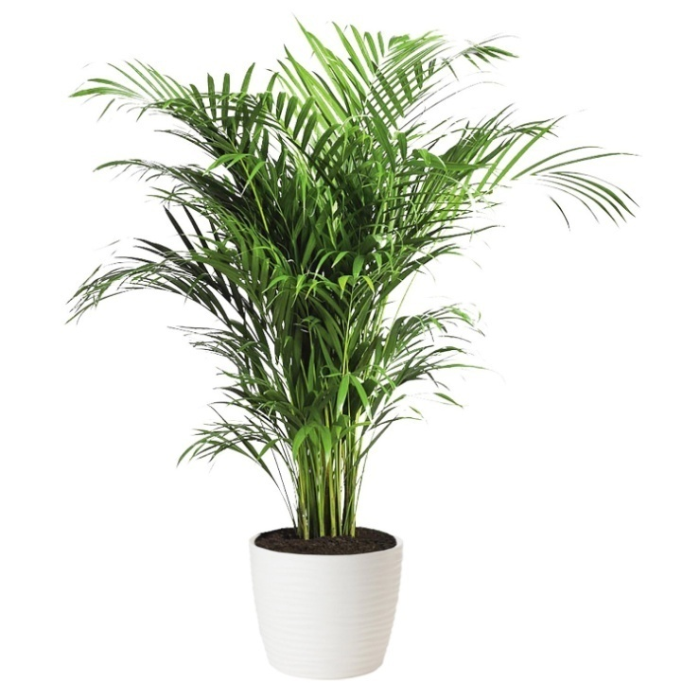
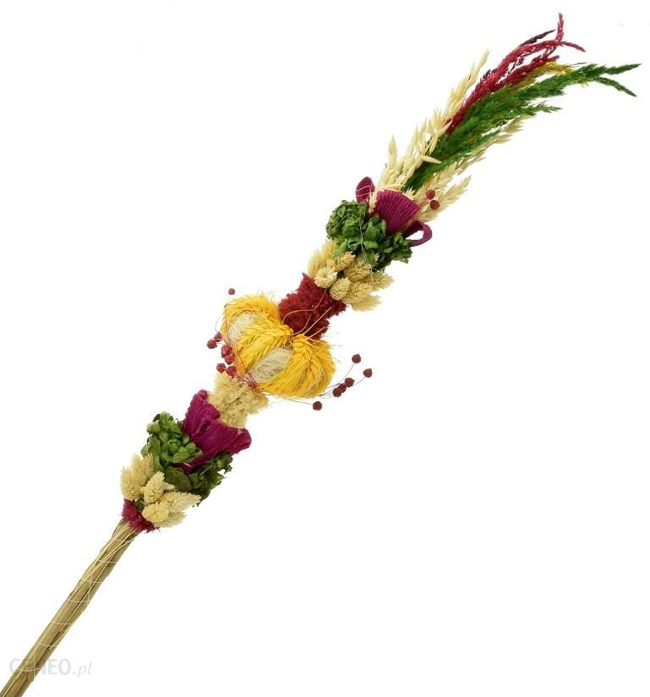
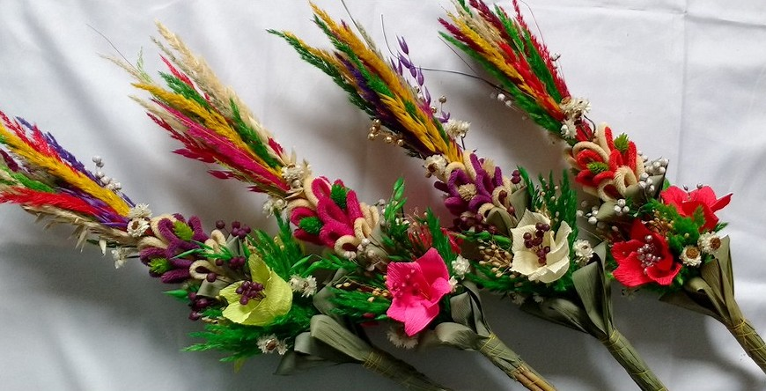

4. Przeczytanie wiersza Bożeny Formy „Wielkanoc”. Rozmowa z dzieckiem na temat wielkanocnych zwyczajów wymienionych w wierszu.
„Wielkanoc”
Święta za pasem, do pracy się bierzemy,
mazurki i baby smaczne upieczemy.
Pisanki, kraszanki razem dziś zrobimy,
wszystkie kolorowe – bardzo się cieszymy.

Upiekliśmy z ciasta baranka, zajączka,
z posianej rzeżuchy będzie piękna łączka.
W glinianym wazonie bazie i żonkile,
a na nich z papieru kurczątka przemiłe.

Sylwia Borowiec
Marta Pałka

